Учебен сценарий : Игра с пресмятане
Учебен сценарий  Име | „Игра с пресмятане“
Предишен опит в програмирането | - Ученикът може да добави фон на сцена.  - Ученикът може да добави нов спрайт.
Резултати от обучението | Общи резултати от обучението:  Основни очаквани резултати:  - Задаване на въпроси и получаване на отговори;  Специфични резултати от обучението, ориентирани към алгоритмично мислене:  - Ученикът задава въпроси, чиито отговори трябва да бъдат въведени от клавиатурата;  - Ученикът създава условия, в които да използва величина, въведена чрез клавиатурата;  - Ученикът създава последователност от блокове  - Ученикът използва блокове за сравняване на числа  - Ученикът използва блок за цикъл  - Ученикът използва блокове от секции „Външност“; „Управление“ „Сензори“ и „Оператори“.
Цел, задачи и кратко описание на дейностите | Кратко описание: Програмирайте проста игра, в която играчът решава и въвежда отговорите на елементарни изрази.  Ученикът се научава как да използва цикли, чрез които да определя верността на въведения отговор като използва и блокове за сравнение по-малко, по-голямо и равно.  Задачи: Създайте програма, която от клавиатурата трябва да се въведе число, което е отговор на предварително зададен израз.  Цели:  - Да се формират знания за оператори за сравняване- по-голямо, по-малко и равно;  - Да се формират знания за логически оператори;  - Да се формират знания за цикли;  - Да се формират знания за работа с блокове за сравняване и логически операции във визуална среда за програмиране;  - Да се формират знания и умения за влагане на блок в блок за получаване на комплексни команди  - Да се формират знания и умения за въвеждане команди от вида „Питай …. и чакай“
Продължителнст | 40 минути
Стратегия и методи за учене и преподаване | Демонстрация пред класа/групата  Самостоятелна работа
Форми на обучение | Презентация пред класа/групата  Самостоятелна работа
Обобщение | (Мотивация-Въведение, Приложение, Осмисляне и оценка)  - Учителят обсъжда как да формулира условието на задачата. Задачата е формулирана.  - Учителят запознава учениците с блоковете за сравнение от групата „Оператори“ и блокът „Питай ….. и изчакай“, който се намира в групата „Сензори“.  - Учителят изяснява, че блоковете за сравняване може да се вложат в друг блок.  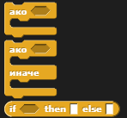  Най-често блокът за сравняване се влага на мястото на условието в блок за разклонение.  Ако резултатът е истина, изпълняваме едни действия, ако не- други действия.  За демонстрация на командите учителят използва следните ресурси, като предварително е въвел спрайта и неговите команди  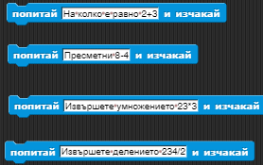  Учителят трябва да изясни на учениците, че блокът „Попитай …. и изчакай“ трябва задължително да бъде комбиниран с блока „Отговор“, който също се намира в група „Сензори“.  Обяснява се на учениците какво ще се случи, ако се активира командата и щраква върху блока, за да го активира.  Например, щракваме върху първия команден блок – „На колко е равно 2+3?“.  Учителката „казва“: „На колко е равно 2+3?“  Появява се команден ред и програмата чака да въведем отговор.  - Учителят изяснява действието на блоковете с условен оператор и обяснява разликата между двата блока.  - Учителят изяснява действието на блоковете за цикъл.  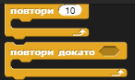  и изяснява разликата между двата блока.  Тези блокове се намират в групата „Управление“.  - Учителят поставя задача 1. с условие: „Програмирайте проста игра, в която играчът решава и въвежда отговорите на елементарни изрази.“  Подготвени са работни файлове за учителя и за ученика. Учителят има завършен проект на тема „Игра с пресмятане“, а учениците имат работен файл, в който трябва да довършат проекта, като вмъкнат сцена и опишат кода.  Стъпка 1:  - На учениците се дава начален фон и спрайт.  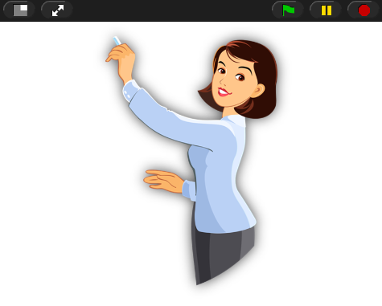  Стъпка 2:  - На учениците се поставя следната задача: Сменете сцената като вмъкнете файла с име „сцена“, който се намира в папка работни файлове.  - Трябва да се получи следната сцена:  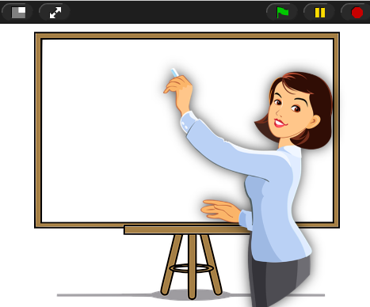  Стъпка 3: Накарай спрайта да „каже“ – Здравей! Хайде да порешаваме задачи!  Стъпка 4:  - На учениците се поставя задачата: Като използвате блока „Попитай …... и изчакай“, накарайте спрайта да попита „На колко е равно 2+3?“  Стъпка 5:  - Като използвате блоковете за сравнение и условие направете код за проверка на въведения отговор.  При верен отговор накарайте спрайта да поздрави играча, а при грешен отговор да подтикне играча да пресметне отново израза!  Учениците трябва да получат следното:  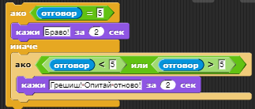  Стъпка 6:  Вниманието на учениците се насочва към групата с командни блокове – Оператори. В нея има група логически оператори – И, ИЛИ, НЕ. Обръща се внимание на приликата и разликата в получените резултати на блоковете на логическите оператори и блоковете за аритметични отношения (<, >, =). В резултат от логическите операции се получава Истина или Лъжа, както при блоковете за сравнение.  Учителят дава примери с логическите оператори  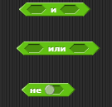  Поставят се задачите:  - Като използвате блока за цикъл , който се намира в група „Управление“, обединете другите блокове.  - Помислете до кога ще трябва да се повтаря цикълът!  - Проверете какво ще се случи, когато започнете играта.  Получава се:  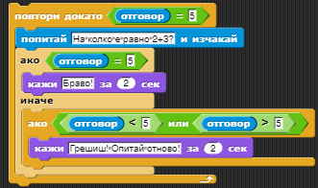  След като се даде време на учениците да изпълнят задачата, учителят изпълнява стъпките пред учениците и показва резултата, който трябва да са получили.  Стъпка 6:  - Следвайте отново стъпките от стъпка 1 до стъпка 5 и създайте цикли за проверка на отговора на следващите въпроси  Краен резултат:  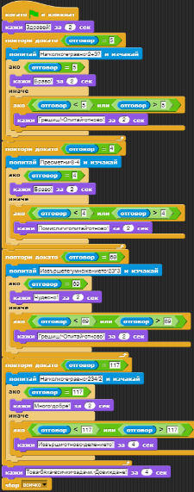
Ресурси за учителя | - Блок зад1 by roni_2111 - Snap! Build Your Own Blocks (berkeley.edu)  - Пресмятане by roni_2111 - Snap! Build Your Own Blocks (berkeley.edu)  - Демонстрация 1 by roni_2111 - Snap! Build Your Own Blocks (berkeley.edu)
Ресурси за учениците | - Nachalno zadanie by roni_2111 - Snap! Build Your Own Blocks (berkeley.edu)

